LA FAUNA I LA FLORA (Fase III)

Per fi, la Pepa era a dins del camió, després intentar-ho molt va aconseguir obrir la porta que separava els seus nous amics del seu estimat Bernat.
Estava molt emocionada de poder veure al seu estimat, és clar, que en Bernat això encara no ho sabia i potser mai no se n'assabentaria.
Van trigar una mica en poder sortir tots dos del camió.
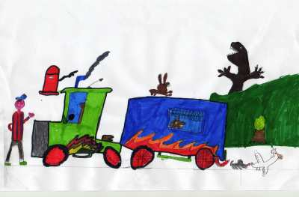
Un cop a fora, en Nino molt espavilat va tancar la porta del camió, com si allà no hagués passat res, així ningú no sospitaria que en Bernat havia fugit.

- Pid-rà, pid-rà de hem marxar d’ aquí de sedagui! – va dir en Quico tot nerviós.

Tot just el que volia dir és que havien d’anar ràpid per marxar d’allí de seguida.
Sort que els meus amics ja sabien el que volia dir, estaven força acostumats a aquest canvi de síl·labes en situació perillosa del nostre amic en Quico .
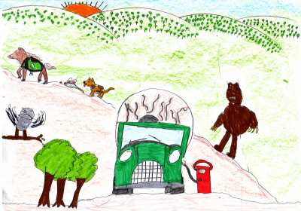
Sense dir res més van fugir cap al bosc.
En Bernat anava corrents el primer i darrera d’ell tots nosaltres que quasi no el podien seguir de tant veloçment que anava.

- Com és que pots córrer tan bé? – va dir la veueta sufocada d’en Quico.

- Quan estiguem lluny d’aquí us ho explicaré tot – va dir en Bernat.

Van córrer i córrer pel bosc fins que van veure que ja no hi havia perill.
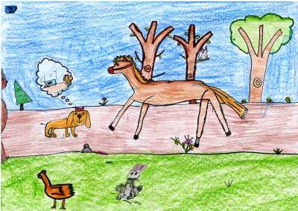
Va arribar el moment de les presentacions i de les explicacions.
La Pepa va començar a explicar que ella era una fan seu (que sempre que podia el veia a la televisió quan feien carreres), però que havia sentit a les notícies que el sacrificarien i això ella no ho podia permetre, perquè el volia conèixer i que després de molt pensar se li va acudir l’idea d’anar-lo a salvar amb l’ajuda de tots nosaltres que ens van anar trobant pel camí.
En Bernat en sentir aquesta història es va sentir molt afalagat de que la Pepa l’estimés tant i que l’hagués salvat, amb la nostra ajuda, de la mort de l’escorxador.

- Moltes gràcies amics!, sense la vostra ajuda mai no l’hauria aconseguit.
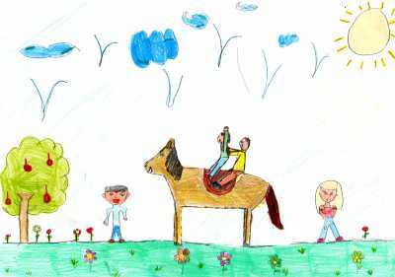
I va començar a explicar-nos que havia fingit que s’havia fet un esquinç per no córrer més a les carreres (no li agradava fer competicions per diners, sinó que li agradava que els nens i les nenes l’acaronessin i pugessin a la seva esquena per poder córrer lliurement pel camp). Va dir que tenia molta por que el seu pla no sortís bé, no havia pensat com se’n sortiria d’aquell enrenou, ja que mai no s’hagués imaginat que el seu amo el volgués matar (pensava que l’amo l’estimava i no només per fer-lo córrer i guanyar diners).
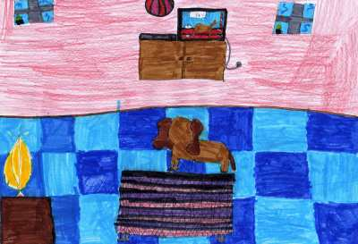
De sobte es va sentir un fort soroll i la Pepa es va despertar...
En aquest moment es va adonar que estava al sofà veien les carreres de TV3 i que en Bernat acabava d’arribar a la meta, va ser el guanyador.
Va tornar a tancar els ulls....

I vet aquí una gossa anomenada Pepa i vet aquí un cavall anomenat Bernat que aquest conte de la Fauna i la Flora s’ha acabat.

